Méthodologie étude de la qualité de l’eau
- Objectif :
Comparaison de deux stations de prélèvements de la qualité de l’eau : Prads Haute-Bléone (en aval des canaux, au niveau de la source de la Bléone) et Chaffaut-Saint-Jurson (en amont du relâchement des eaux de la Bléone).
Limite : échantillonnage faible > 3 périodes pas assez.
Stations d’épuration en amont, au moins deux au niveau de ;
Voir qui a produit la donnée.
- Récolte des données :
Requête nécessaire via API sur le site de l’agence de l’eau (Qualité des cours d'eau | Hubeau) afin d’avoir accès aux données de la station de Prads Haute-Bléone (non accessible sur le site de la Naïades).
- Types de données par jeux de données de station.
Fichiers Excel csv avec plusieurs catégories de données.
- Dates du prélèvement : choix de trois dates rapprochées par station sur les mois de juin, juillet et septembre.
- Résultats des analyses : résultats des paramètres physico-chimiques.
- Paramètres physico-chimiques : choix de 10 paramètres physico-chimiques : la température de l’eau, le pH, la conductivité à 25°C, l’oxygène dissous, les matières en suspension (MES), Demande Biochimique en oxygène en 5 jours (D.B.O.5), Demande Chimique en Oxygène (DCO), phosphore total, azote Kjeldahl, turbidité.
Nettoyage les données.
- Mise en forme des données sur Excel.
Construction du tableau sur Rstudio pour éviter dépendances fonctionnelles.
Comparé les résultats d’analyse en fonction des seuils de bon état des 10 paramètres physico-chimique :
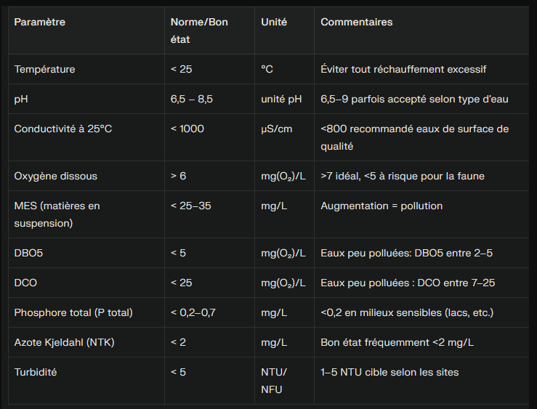

Pas assez significatif de les associer aux données de météo car pas assez de changements météorologiques sur les trois jours.

Rstudio

- Résultats
- ACP (analyse en composante principale) des paramètres physico-chimiques :
Chaque axe du graphique correspond à la combinaison de différentes variables (projection). L’objectif est de voir la proximité entre les résultats des relevés des deux stations.
Ce graphique nous montre qu’il n’y pas d’homogénéité pour les deux stations par rapport aux paramètres de qualité physico-chimiques. C’est-à-dire que les paramètres n’évoluent pas dans le même sens. Et ce ne sont pas les mêmes paramètres qui sont discriminants pour la partie aval et amont. La qualité en eau n’est donc pas la même.

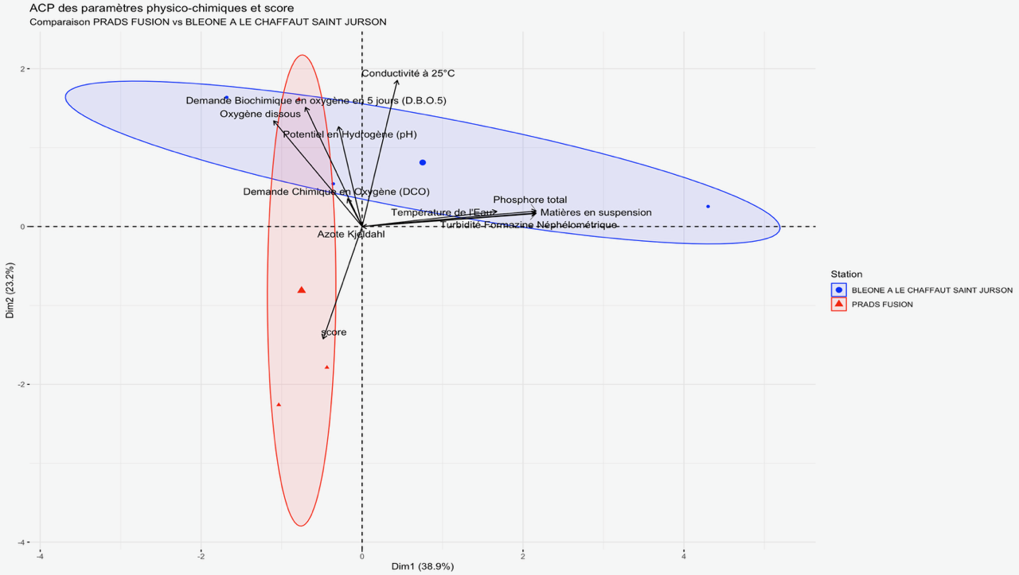
- Paramètres significatifs et leur évolution.
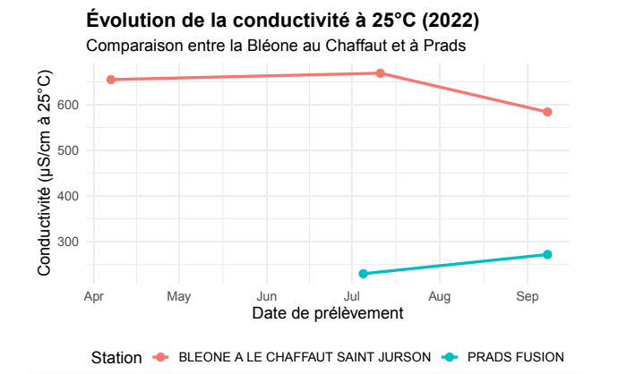
La conductivité de l’eau n’est significativement pas la même entre les deux stations et n’évoluent pas dans la même direction.
